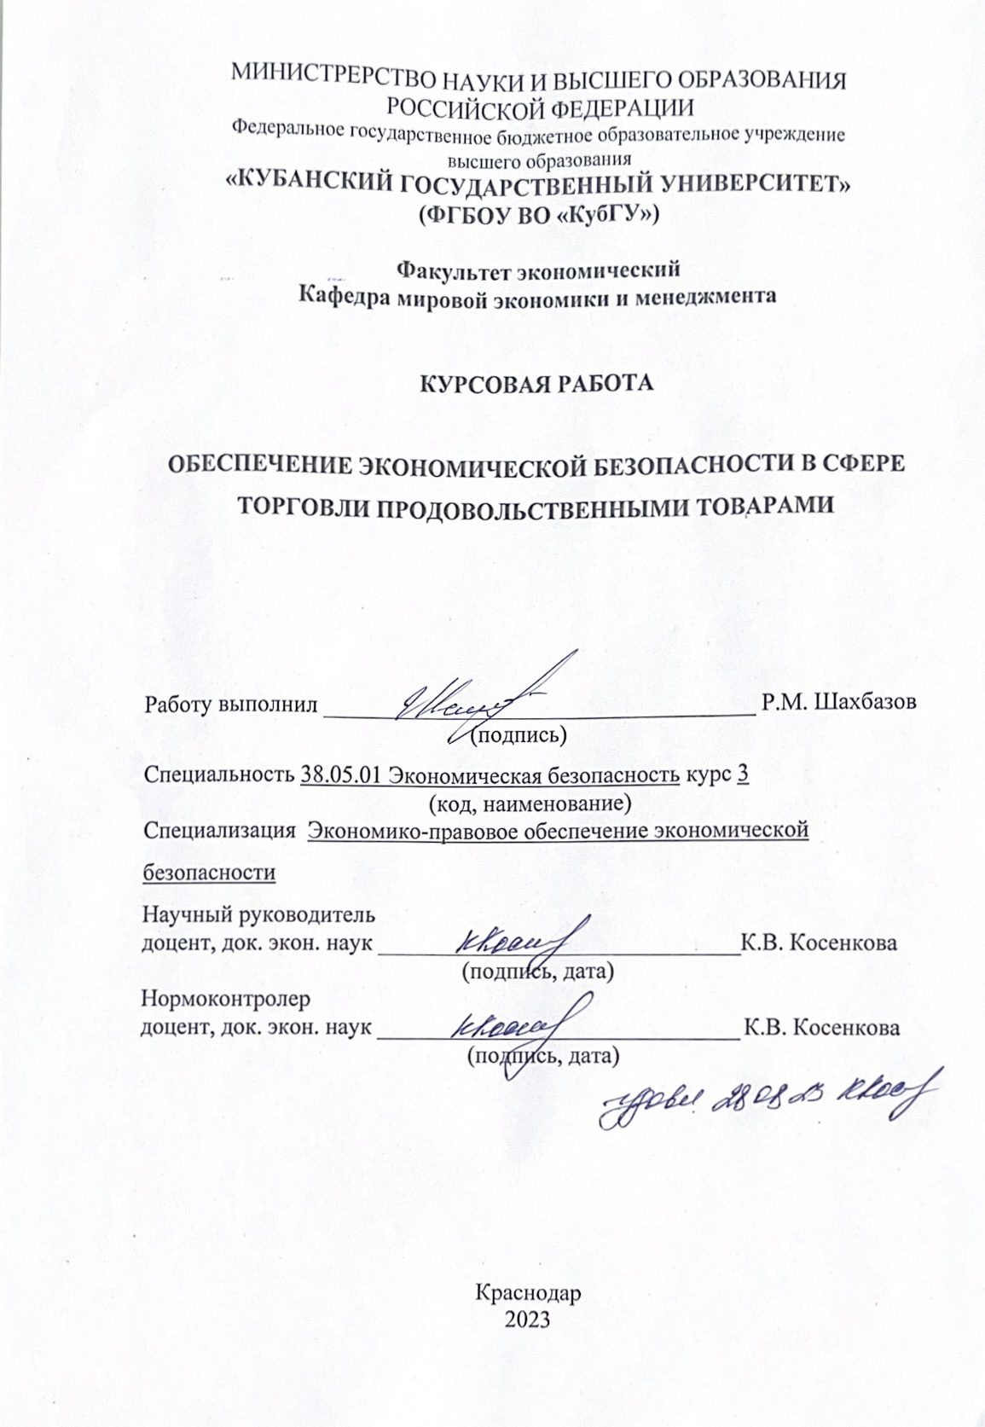

СОДЕРЖАНИЕ

Введение………………………………………………………………………..  1 Теоретические основы экономической безопасности в сфере торговли продовольственными товарами………………………………………………  1.1 Понятие, сущность и основные требования экономической безопасности в сфере торговли продовольственными товарами..…………  1.2 Факторы и условия обеспечения экономической безопасности организации в сфере торговли………………………………………………..  1.3 Подходы и риски в сфере продовольственной торговли……………….  2 Анализ и оценка экономической безопасности предприятия в сфере продовольственной торговли на примере ООО «ПродМаг»……………….  2.1 Оценка современного уровня экономической безопасности ООО «ПродМаг»……………………………………………………………………..  2.2 Анализ угроз экономической безопасности ООО «ПродМаг»………...  3 Предложения по обеспечению безопасности и нейтрализации угроз продовольственных товаров………………………………………………….  3.1 Мероприятия по минимизации угроз ООО «ПродМаг»………………..  3.2 Предложения по обеспечению безопасности продовольственных товаров………………………………………………………………………....  Заключение…………………………………………………………………….  Список использованных источников………………………………………... | 3  5  5  8  13  19  19  23  27  27  30  34

ВВЕДЕНИЕ

В условиях глобализации и интеграции, современный мир приносит нам как необходимые блага, так и различные угрозы. Одна из таких угроз – нехватка продовольствия.
Продажа продуктов питания всегда была, и будет оставаться одной из насущных проблем человечества. Всё потому, что человек не может прекратить потреблять пищу необходимую ему, в первую очередь для того, чтобы жить.
Актуальность проблемы обусловлена огромной необходимостью предприятий обеспечивать своих потребителей здоровой пищей. Без данной задачи предприятие не может существовать, как сильная и независимая организация на продовольственном рынке. Мало того, что предприятие должно решать различные проблемы с питанием, оно должно это делать максимально эффективно, заботясь о разных группах потребителей.
Таким образом, мы видим, что продовольственная безопасность на сегодняшний день остаётся одной из наиболее актуальных проблем национальной безопасности государства.
Объект исследования является предприятие в сфере торговли продовольственными товарами на примере ООО «ПродМаг».
Предмет исследования – внешние и внутренние угрозы экономической безопасности ООО «ПродМаг» и предложения для их нейтрализации.
Цель курсовой работы – предложения мер по нейтрализации угроз продовольственных товаров, которые направлены на укрепление экономической безопасности функционирования продовольственной компании ООО «ПродМаг».
Для достижения поставленной цели нужно решить следующие задачи:
- Раскрыть понятие, сущность и основные требования в сфере торговли;
- Охарактеризовать факторы и условия обеспечения экономической безопасности организации в сфере торговли;
- Рассмотреть подходы и риски в сфере продовольственной торговли;
- Дать оценку современного уровня экономической безопасности ООО «ПродМаг»;
- Проанализировать угрозы экономической безопасности ООО «ПродМаг»;
- Предложить мероприятия по минимизации угроз ООО «ПродМаг»
- Раскрыть предложения по обеспечению безопасности продовольственных товаров меры по нейтрализации угроз экономической безопасности предприятия.
При проведении исследования были применены следующие методы: анализ и синтез научных трудов по проблеме исследования; эмпирические: прогнозирование, сравнение; статистические: методы описательной статистики, методы статистического анализа, графический и табличный методы.
Работа состоит из введения, трех глав, заключения, списка использованных источников.

1. Теоретические основы экономической безопасности в сфере торговли продовольственными товарами

1.1 Понятие, сущность и основные требования экономической безопасности в сфере торговли продовольственными товарами

В современном мире существует множество проблем, которые требуют особого подхода и немедленного решения. Но, к сожалению, не все проблемы могут быть решены сразу. Итак, продовольствие, безусловно, является проблемой на протяжении многих лет, и это привлекает внимание всего мира. Его значение легко понять, поскольку обеспечение продовольствием на самом деле отвечает за обеспечение жизни людей. Обеспечение продовольственной безопасности является одним из важнейших приоритетов деятельности государства.
Экономическая безопасность в сфере торговли продуктами питания - это система мер, осуществляемых для обеспечения сохранности товаров, стабильной работы торгового объекта и постоянного развития продовольственного бизнеса.
Функционирование обеспечивает систему экономической безопасности для поиска и анализа информации, диагностики рисков и возможностей, поиска наилучших способов реагирования и защиты собственности. Процесс формирования и функционирования системы экономической безопасности связан с постоянными информационными потоками.
Необходимо выделить основную цель организации экономической безопасности, которая заключается в обеспечении долгосрочной и максимально эффективной работы сегодня и достижении высокого потенциала развития в будущем.
Основными функциональными элементами концепции экономической безопасности предприятия являются:
- финансовый компонент;
- кадровый компонент;
- технический и технологический компонент;
- политическая и правовая составляющая;
- информационный компонент;
- рыночная составляющая;
- экологическая составляющая.
В соответствии с выбранной темой исследования мы рассмотрим рыночную составляющую. Рыночным элементом экономической безопасности предприятия является защита от ненадлежащего поведения в торговле, ошибок в ценовой политике и конкурентоспособности товаров, работ и услуг.
Политико-правовая составляющая экономической безопасности включает в себя анализ и оценку угроз, на которые влияют изменения в политической деятельности государства.
Информационный компонент - это сбор и анализ всех видов информации, которая имеет отношение к деятельности компании.
Техническая и технологическая составляющая относится к анализу технологических рынков и поиску внутренних резервов для совершенствования используемых технологий.
Финансовая составляющая финансовой безопасности компании - это анализ экономической части деятельности компании, а также оценка конкурентоспособности компании.
Под кадровой составляющей финансовой безопасности компании понимается качественный состав персонала и оценка его профессионализма.
Экономическая безопасность предприятия - это состояние его защиты от негативного влияния внешних и внутренних угроз, дестабилизирующих факторов, обеспечивающее сбалансированную реализацию основных бизнес-интересов и целей уставной деятельности [1, с. 35].
Внешние и внутренние риски индивидуальны для каждой компании. В то же время эти категории включают отдельные элементы, которые приемлемы практически для всех субъектов хозяйствования.
Таким образом, к внешним угрозам и дестабилизирующим факторам относятся незаконная деятельность криминальных структур, конкурентов, компаний и лиц, занимающихся промышленным шпионажем или мошенничеством, неплатежеспособных деловых партнеров, специально санкционированных в силу различных обязанностей сотрудников компании и т. д.
Внутренние угрозы и дестабилизирующие факторы включают действия или бездействие (преднамеренные и непреднамеренно) сотрудников компании, которые противоречат деловым интересам компании, что может привести к финансовому ущербу компании, утечке или потере информационных ресурсов и т.д. [2, стр. 106].
Система финансовой безопасности предприятия представляет собой совокупность организационных, административных, технических, профилактических и пропагандистских мероприятий, направленных на качественное осуществление защиты интересов предприятия от внешних и внутренних угроз.
Основными задачами системы экономической безопасности коммерческой структуры являются:
- защита законных прав и интересов компании и ее сотрудников;
- сбор, анализ, оценка и прогнозирование развития ситуации;
- изучать партнеров, клиентов, конкурентов, соискателей работы в компании;
- своевременное выявление потенциальных усилий компании и ее сотрудников из внешних источников угроз безопасности;
- предотвращать проникновение в структуры финансовой разведки конкурентов, организованной преступности и лиц с незаконными намерениями;
- борьба с техническими вторжениями в преступных целях;
- выявлять, предотвращать и пресекать возможную незаконную и иную негативную деятельность сотрудников компании в ущерб ее безопасности;
- обеспечение сохранности информации, составляющей материальные ценности и коммерческую тайну предприятия;
- получение информации, необходимой для формулирования оптимальных управленческих решений по стратегии и тактике хозяйственной деятельности предприятия [3, стр. 108];
- физическая и техническая защита зданий, сооружений, территорий и транспортных средств;
- формирование положительного мнения о компании у широкой общественности и деловых партнеров, что способствует реализации планов экономических действий и юридических целей;
- компенсация материального и морального ущерба, причиненного незаконной деятельностью организаций и частных лиц;
- мониторинг эффективности системы безопасности, совершенствование ее компонентов.
Таким образом, экономическая безопасность предприятия - это состояние его защищенности от негативного влияния внешних и внутренних угроз, дестабилизирующих факторов, при котором обеспечивается регулярное осуществление уставной деятельности. Наиболее важным элементом системы экономической безопасности является механизм ее обеспечения.

1.2 Факторы и условия обеспечения экономической безопасности организации в сфере торговли.

Одним из важнейших компонентов системы безопасности компании является ее механизм безопасности, который представляет собой совокупность правил, правовых норм, мотивов, стимулов, методов, мер, сил и средств, с помощью которых достигается безопасность поставленных целей [4, с.103].
Системный подход к созданию механизма обеспечения финансовой безопасности предприятия требует, чтобы были учтены все реальные условия его работы, механизм должен содержать четко определенные элементы, систему его функционирования и взаимодействия. Структура механизма обеспечения финансовой безопасности компании состоит из нескольких блоков, одновременное функционирование которых направлено на обеспечение достаточной прибыли для воспроизводства расширенного капитала компании, что достигается за счет защиты интересов компании, то есть взаимодействия с производителями, поставщиками, субъектами о внешней среде компании.
Механизм обеспечения финансовой безопасности компании направлен на формализацию взаимодействия компании с внешними экологическими сообществами. Результатом работы этого механизма является получение необходимых ресурсов и информации для организации производственного процесса в соответствии с системой основных интересов компании, с целью минимизации затрат на получение ресурсов в необходимом количестве и надлежащего качества.
Более раннее заявление о финансовой безопасности принимающей компании позволяет нам оценить роль и назначение механизма обеспечения финансовой безопасности компании. Его цель - организовать взаимодействие компании с внешними экологическими темами, что является приоритетом для компании. С помощью выбора первичных интересов вы можете ограничить размер механизма, обеспечивающего финансовую безопасность компании, и сосредоточиться на действительно важных партнерах компании [5, с. 103].
В результате функционирования механизма, обеспечивающего финансовую безопасность предприятия, также должны быть выявлены различия в ресурсах и обороте предприятия. При определении соотношения между ресурсами, имеющимися в распоряжении компании, и объемом потенциальных продаж наиболее важным элементом является аналитический блок, сравнивающий ресурсы и объем потенциальных продаж. Аналитический отдел является не только самым важным, но и самым трудоемким и сложным, поскольку аналитические инструменты, используемые для определения достаточности ресурсов и объемов продаж, зависят от типа поставщика и специфики бизнес-процессов компании.
Система финансовой безопасности компании и механизм ее обеспечения обеспечивают решение проблем финансовой безопасности не только в рамках конкретного подразделения, но и при активном участии всех отделов и служб компании в рамках обязанностей, возложенных на руководителей структурных подразделений безопасности.
В настоящее время пищевые организации, осуществляющие свою деятельность, сталкиваются с огромным количеством всевозможных проблем. Это связано не только с общим уровнем экономического развития России, растущей инфляцией, все еще низким курсом рубля и другими макроэкономическими искажениями, но и с рядом конкретных факторов, связанных с экономической безопасностью предприятий [11, с. 139].
Суть внешних проблем заключается в том, что они возникают за пределами организации и прямо или косвенно влияют на ее деятельность. Внутри компании возникают внутренние проблемы. Они касаются финансово-хозяйственной деятельности организации и ее персонала.
К внешним проблемам обеспечения экономической безопасности в сфере торговли продуктами питания относятся следующие факторы:
- мошенничество с поставщиками;
- высокие налоговые ставки;
- низкая кредитоспособность;
- Высокий уровень инфляции и т. д.
Существуют также внутренние проблемы обеспечения экономической безопасности в сфере торговли продуктами питания. Они отражены на рисунке 1.1.

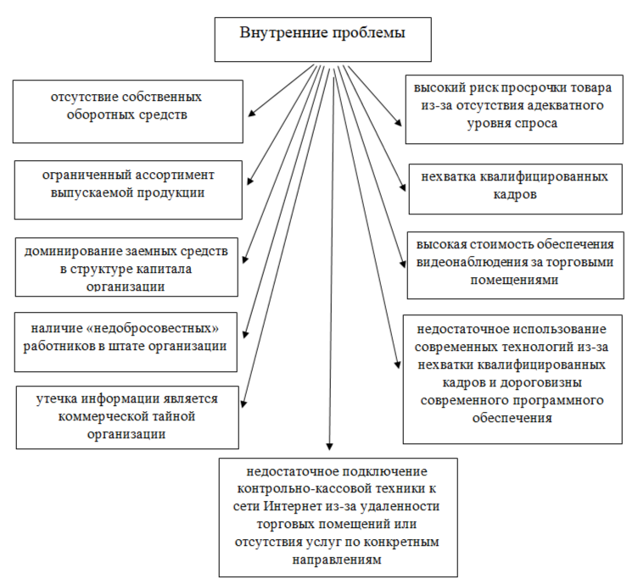

Рисунок 1.1 – Внутренние проблемы экономической безопасности

Все эти проблемы могут иметь негативные последствия для стабильности, бескризисного развития и функционирования организаций, занимающихся торговлей продуктами питания.
На рисунке 1.2 показаны факторы, влияющие на результаты хозяйственной деятельности предприятия торговли продуктами питания.
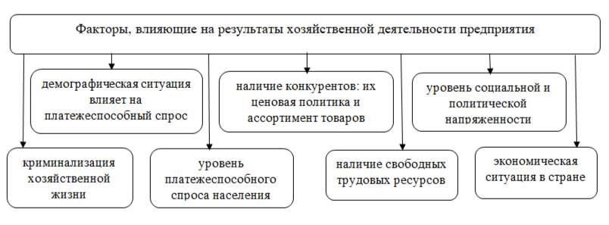
Рисунок 1.2 – Факторы, влияющие на результаты хозяйственной деятельности предприятия пищевой торговли

А на рисунке 1.3 показаны отраслевые факторы, влияющие на экономическую безопасность предприятия, занимающегося торговлей продуктами питания.

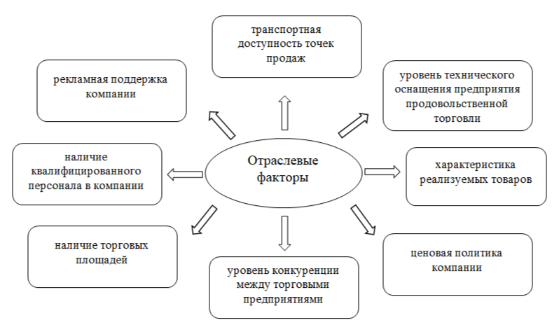
Рисунок 1.3 – Отраслевые факторы, влияющие на экономическую безопасность предприятия торговли продуктами питания

Под воздействием окружающей среды и различных факторов могут возникать различные внешние риски и угрозы экономической безопасности предприятия пищевой промышленности. К ним относятся: [14].
1) заражение компьютерных программ различными типами компьютерных вирусов;
2) изменения в законодательстве, влияющие на условия экономической деятельности (налогообложение, недвижимость, договорные отношения и т.д.);
3) использовать недобросовестную конкуренцию;
4) неблагоприятное развитие политической ситуации;
5) неразвитость рыночной инфраструктуры;
6) несанкционированный доступ конкурентов к конфиденциальной информации, составляющей коммерческую тайну;
7) незаконные действия криминальных структур;
8) кража оборудования;
9) мошенничество;
10) нанесение ущерба зданиям, пристройкам и многому другому.
Основываясь на анализе различных внешних рисков и угроз, тенденций и объектов их влияния, возможных последствий для предприятия, необходимо сделать вывод, что каждое предприятие пищевой промышленности, и в частности руководители бизнеса, в зависимости от конкретной ситуации, в которой оказывается хозяйствующий субъект, должны определить наиболее важные (опасные) и наиболее опасные для компании.

1.3 Подходы и риски в сфере продовольственной торговли товарами

В нестабильной обстановке, при повторяющихся экономических кризисах и растущей конкуренции вопросы экономической безопасности находятся на переднем крае деятельности каждого хозяйствующего субъекта. Владельцы и менеджеры бизнес-структур постоянно сталкиваются с решениями, направленными на устранение различных угроз и повышение устойчивости предприятия. Обоснованность этих решений в значительной степени зависит от правильной оценки текущего уровня финансовой безопасности предприятия и факторов, влияющих на них.
Экономическая безопасность предприятия является сложным понятием и включает в себя ряд факторов, связанных не только с внутренним состоянием предприятия, но и с влиянием факторов внешней среды, с которыми взаимодействует предприятие. Поэтому финансовая безопасность предприятия понимается как состояние безопасности хозяйствующего субъекта, в которой предприятие защищено от внешних и внутренних угроз, оно также направлено на получение стабильного дохода в условиях бесперебойной работы и использования всех имеющихся у предприятия ресурсов.
Комплексный подход оценивает финансовую безопасность предприятия путем сравнения фактических показателей операционных аспектов деятельности компании с показателями-индикаторами, для которых были установлены пороговые значения. Следует отметить, что критерием оценки также является уровень эффективности использования ресурсов компании по всем операционным элементам финансовой безопасности (финансовые, технико-технологические, интеллектуальные и человеческие ресурсы, политические и правовые, окружающая среда, знания, власть).
Использование комплексного подхода к оценке экономической безопасности способствует достоверности полученных результатов, позволяет учитывать особенности предприятия, позволяет принимать своевременные обоснованные решения с целью предотвращения и нейтрализации факторов, негативно влияющих на экономическую безопасность хозяйствующего субъекта.
Кроме того, при оценке системы финансовой безопасности предприятия торговли продуктами питания диагностика его состояния осуществляется путем отражения показателей в карточке, учитывающей специфические характеристики отрасли, которые характерны для данного предприятия и имеют существенное стратегическое значение:
- качественные и количественные показатели сотрудников предприятия;
- характеристики качества продукции;
- обеспечение постоянными и возобновляемыми ресурсами;
- коэффициент текучести кадров компании;
- уровень торгового бонуса;
- конкурентные преимущества пищевой промышленности.
При анализе уровня стратегии экономической безопасности предприятия, занимающейся продовольствием, значение совокупного критерия безопасности, полученное в результате расчетов, сравнивается со значениями того же критерия, ранее принятыми для анализируемого предприятия и аналогичных предприятий данной отрасли. Кроме того, текущие и прошлые оценки критериев безопасности частных компаний подлежат сопоставлению. Показывается влияние изменений функционального состояния компонентов безопасности предприятия на изменение значения агрегированного критерия. Затем анализируются меры по обеспечению требуемого уровня функциональных компонентов, в связи, с чем выявляются недостатки и резервы. Менеджеры компании регулируют функциональную систему для обеспечения ее безопасности [16].
Можно сказать, что сфера торговли отражает весь спектр позитивных и негативных процессов, происходящих в экономической и социальной жизни. В таких условиях экономическая ситуация в компании непредсказуема.
Риск в сфере торгового оборота - это характеристика деятельности, осуществляемой торговым предприятием в ситуации неизбежного выбора, отражающая неопределенность будущих результатов его деятельности и вероятность благоприятных и негативных последствий его действий. Коммерческие организации осуществляют свою деятельность в условиях неполной и искаженной информации, что затрудняет предприятию адекватно реагировать на изменения и поддерживать масштабы деятельности на прежнем уровне. Таким образом, можно сказать, что в рамках своей деятельности коммерческие организации подвержены широкому спектру угроз и посягательств на экономическую безопасность.
Поскольку риск торговли - это риск, который возникает при торговле товарами и существенно влияет на процесс доставки товаров от поставщика к конечному потребителю, представляется целесообразным выделить и классифицировать основные риски трейдеров.
На наш взгляд, риски коммерческих предприятий можно классифицировать на основе соответствия основным показателям финансово-экономического развития коммерческого предприятия. В соответствии с этим критерием можно выделить следующие виды риска:
- риск нереализованного товара;
- риск неисполнения поставщиком договорных обязательств;
- риск изменения структуры спроса и усиления конкуренции;
- риск незапланированных расходов и потери дохода;
- риск потери и повреждения товаров и имущества торговой компании;
- риск упущенной выгоды;
- риск затрат, связанных с системой сертификации и контролем качества.
Основной целью управления рисками является повышение экономической безопасности предприятия, максимизация его рыночной стоимости в условиях неопределенности и риска. А также максимизация прибыли в текущем и будущих периодах при оптимальном соотношении суммы прибыли, ликвидности и риска. В то же время для достижения целей социально-экономического развития предприятию необходимо максимизировать не баланс, а чистую прибыль, остающуюся в его распоряжении, что требует эффективной налоговой, амортизационной и дивидендной политики.
Оказалось, что для достижения своей основной цели риск-менеджмент решает следующие задачи:
- Определить зоны потенциальной опасности;
Определение внутренних и внешних рисков предприятия;
- оценка уровня различных видов рисков и общего риска коммерческого предприятия в целом;
- разработка и осуществление профилактических мер по нейтрализации ситуации риска;
- создание эффективной системы отслеживания рисков, связанных с отдельными транзакциями, а также с коммерческой и коммерческой деятельностью в целом;
- обеспечение постоянного финансового равновесия предприятия в процессе его развития.
На наш взгляд, задачи управления рисками и управления экономической безопасностью коммерческого предприятия взаимосвязаны, хотя некоторые из них многогранны. Следовательно, в процессе функционирования механизма управления экономической безопасностью отдельные задачи должны быть оптимизированы друг с другом для наиболее эффективного достижения их основной цели.
Механизм управления экономической безопасностью - это система методов, инструментов и форм регулирования экономических отношений, с помощью которых риски анализируются, оцениваются, управляются и на которые влияют величина и уровень возникающих рисков, и, соответственно, социально-экономическое развитие и сбалансированность общеэкономической системы [18, с.78].
Основываясь на исследованиях в научных трудах, мы выявили основные тенденции влияния механизма управления рисками на эффективность бизнеса предприятий. К ним относятся планирование, организация, регулирование, стимулирование, учет и контроль.
Для того чтобы создать систему управления рисками, обеспечивающую финансовую безопасность бизнеса, необходимо выбрать методы оценки. Этот выбор должен основываться на определении базы знаний и разработке системы идентификации и оценки методов, а также на разработке критериев для определения полезности выбранных методов. Наиболее важным критерием отбора может быть адекватность и использование информации.
Таким образом, уровень риска экономических явлений, представляющий собой экстраполированную статистическую выборку, может быть оценен с использованием статистических методов. Если для изучаемого явления или процесса нет статистической базы, используются качественные методы оценки. Они позволяют уменьшить неопределенность там, где использование методов, основанных на вероятности, неуместно или невозможно. При выборе метода оценки для принятия решения следует учитывать точность оценки и стоимость ее использования, как с точки зрения ценности данных, так и с точки зрения релевантности.

2. Анализ и оценка экономической безопасности предприятия в сфере продовольственной торговли на примере ООО «ПродМаг»

2.1 Оценка современного уровня экономической безопасности ООО «ПродМаг»

ООО «ПродМаг» было основано в 2001 году. стартап сосредоточился на торговле свежими или упакованными продуктами питания.
Мы оцениваем действующую в компании систему управления финансовой безопасностью.
Список сотрудников ООО «ПродМаг» и их оперативные обязанности в области финансовой безопасности приведены в таблице 2.1.

Таблица 2.1 – Перечень сотрудников и отделов предприятия ООО «ПродМаг» и их должностные обязанности в области экономической безопасности
Элемент системы экономической безопасности  предприятия | Ответственный сотрудник, отдел | Функциональные обязанности в области управления экономической безопасности
Финансовая составляющая | Главный бухгалтер | Обеспечение правильного составления бухгалтерской отчетности  Обеспечение правильности расчета налогов и сборов
Кадровая составляющая | Руководитель отдела кадров | Обеспечение предотвращения негативных воздействий на экономическую безопасность предприятия за счет рисков и угроз, связанных с персоналом, его интеллектуальным потенциалом и трудовыми отношениями в целом
Технико-технологическая составляющая | Руководитель производственного отдела | Обеспечение бесперебойного и эффективного производственного процесса на предприятии
Политико-правовая составляющая | Юридический отдел | Юридическое обеспечение деятельности предприятия, грамотная правовая работа с контрагентами и властью, решение иных правовых вопросов
Экологическая безопасность | Руководитель производственного отдела | Обеспечение соблюдения техники безопасности производственным персоналом предприятия
Информационная | IT-отдел | Защита информационных данных
Силовая | Частное охранное предприятие | Обеспечивает физическую безопасность и сохранность имущественных ценностей и персонала предприятия

В целом, можно сказать, что ООО «ПродМаг» управляет всеми элементами экономической безопасности. Однако с точки зрения обеспечения финансовой безопасности функции главного бухгалтера ограничиваются лишь обеспечением надлежащего составления бухгалтерской отчетности, правильного расчета налогов и сборов. Этот сотрудник не выполняет других функций, связанных с управлением финансовой составляющей экономической безопасности (например, планирование и контроль за использованием ресурсов, работа с подрядчиками) из-за большой рабочей нагрузки, связанной с ведением бухгалтерского учета и отчетностью.
Кроме того, для оценки эффективности действующей системы управления экономической безопасностью предприятия мы рассчитываем диагностические показатели вероятности неплатежеспособности на 2019-2021 годы и наличия кризиса на предприятии. Расчет будет производиться на основе использования моделей российских и зарубежных экономистов, а также на основе использования нормативных значений, утвержденных законодательными актами.
В рамках последнего подхода могут быть рассчитаны коэффициенты, приведенные в таблице 2.2 для оценки потери (восстановления) платежеспособности.

Таблица 2.2 – Результаты расчетов коэффициентов утраты (восстановления) платежеспособности ООО «ПродМаг» за 2020-2021 гг.
Наименование | Нормативное значение | 2020 г. | 2021 г.
Коэффициент текущей ликвидности | 2,0 | 1,03 | 1,06
Коэффициент обеспеченности собственными оборотными средствам | 0,1 | 0,03 | 0,06
Коэффициент восстановления платежеспособности | 1,0 | - | 0,52

Как видно, в 2021 году коэффициент обеспеченности собственными оборотными средствами и коэффициент текущей ликвидности ООО «ПродМаг» не соответствуют рекомендуемым значениям.
Установленное нормативное значение коэффициента восстановления платежеспособности составляет не менее 1,0. Расчеты показывают, что коэффициент восстановления платежеспособности в 2021 году не соответствует норме. Это означает, что у ООО «ПродМаг» нет реальных шансов восстановить свою платежеспособность в ближайшем будущем.
Мы оценим состояние платежной дисциплины по отношению к покупателям и поставщикам. Давайте рассмотрим состав дебиторской задолженности в соответствии со степенью ее срочности в таблице 2.3.

Таблица 2.3 – Состав дебиторской задолженности «ПродМаг» по степени ее срочности, тыс. руб.
Наименование показателя | 2019 г. | 2020 г. | 2021 г. | Отклонения (+/-)
 |  |  |  | 2020/2019 | 2021 / 2020
Текущая дебиторская задолженность | 1 018 | 734 | 548 | -284 | -186
Просроченная дебиторская задолженность | 453 | 517 | 633 | 64 | 116
Всего | 1 471 | 1 251 | 1 181 | -220 | -70

Как показано в таблице 2.3, в 2020 году количество должников сократилось по сравнению с 2019 годом, как по текущим, так и по просроченным обязательствам. Однако в 2021 году текущая дебиторская задолженность сократилась, а прошлая торговая дебиторская задолженность увеличилась, что может свидетельствовать о неэффективности кредитной политики компании.
Рассмотрим структуру дебиторской задолженности ООО «Продмаг» за 2019-2021 годы и степень ее срочности в таблице 2.4.

Таблица 2.4 – Структура дебиторской задолженности по срочности, %
Наименование показателя | 2019 г. | 2020 г. | 2021 г. | Отклонения (+/-)
 |  |  |  | 2020 / 2019 | 2021 / 2020
Текущая дебиторская задолженность | 69,20 | 58,67 | 46,40 | -10,53 | -12,27
Просроченная дебиторская задолженность | 30,80 | 41,33 | 53,60 | 10,53 | 12,27
Всего | 100,00 | 100,00 | 100,00 | 0,00 | 0,00

Из-за увеличения прошлой торговой дебиторской задолженности ее доля в 2019 году увеличилась с 30,80 процента в 2021 году до 53,60 процента.
При поиске оптимального соотношения активов и пассивов важна процедура нахождения конкретного коэффициента, а именно соотношения активов и пассивов компании, расчет, которого приведен в таблице 2.5.

Таблица 2.5 – Анализ соотношение дебиторской и кредиторской задолженности предприятия
Показатели | 2019 г. | 2020 г. | 2021 г.
Кредиторская задолженность – всего, тыс. руб. | 5 399 | 4 274 | 4 267
Дебиторская задолженность – всего, тыс. руб. | 1 471 | 1 251 | 1 181
Соотношение кредиторской и дебиторской задолженности – всего | 3,67 | 3,42 | 3,61

Таким образом, обязательства компании значительно превышают торговую дебиторскую задолженность в целом, а также текущие суммы, что является негативной причиной и угрожает потерей финансовой стабильности компании. Более того, значения этого показателя далеки от стандартных.
По результатам оценки эффективности системы управления финансовой безопасностью были сделаны выводы о ее низкой эффективности, поскольку результаты оценки указывают на высокую вероятность банкротства.

2.2 Анализ угроз экономической безопасности ООО «ПродМаг»

Когда речь идет о финансовой безопасности компании, вам необходимо понимать, что представляет собой существенную угрозу финансовой безопасности компании.
При сравнительной оценке рисков результаты анализа рисков сравниваются с критериями риска для определения их приемлемости.
Угрозу экономической безопасности в ее окончательном виде можно определить как вид ущерба, который является фиксированным показателем, характеризующимся снижением экономического потенциала за определенный период времени. Если речь идет о финансовой безопасности компании, существует риск такого развития событий, которое потенциально может нарушить нормальное функционирование компании и сделать невозможным достижение ее целей, в частности, причинив всевозможные убытки [3].
Качественный анализ угроз позволяет выявить потенциальные типы угроз, связанных с проектом, и описать причины и факторы, влияющие на степень данного типа угроз. Кроме того, должны быть описаны и оценены все возможные последствия, возникающие в результате гипотетической реализации определенных угроз, должны быть предложены меры по уменьшению и/или компенсации этих последствий и должна быть рассчитана оценка стоимости этих мер. [19].
На основании анализа внешней и внутренней среды ООО «ПродМаг» можно выделить следующие существенные угрозы экономической безопасности:
1) недобросовестные действия конкурентов (например, дискредитация продукции компании, в том числе в средствах массовой информации и Интернете, финансовый шпионаж со стороны конкурентов и преступная деятельность);
2) недобросовестность поставщиков товаров (поставка некачественного товара), несоблюдение сроков доставки. Также логично отметить, что цены на товары растут, но качество остается на прежнем уровне (или даже падает);
3) угрозы процентных ставок: рост стоимости кредитных ресурсов обусловлен повышением процентных ставок;
4) угроза инфляции;
5) стратегические угрозы: угроза потерь из-за ошибок в принятии решений, которые определяют операционную стратегию и развитие бизнеса;
6) падение реальных доходов населения;
7) снижение потенциала персонала (текучесть кадров и недостаточная квалификация персонала).
Основными категориями товаров, угроза изменения цен на которые оказывает существенное влияние на прибыльность компании.
Цены на продукцию, произведенную в России, зависят от цен на мировом рынке и мер государственного регулирования.
8) угроза потери репутации компании (угроза репутации). Репутационный риск может возникать как по внутренним, так и по внешним причинам. Внутренние причины могут включать:
- соответствие организации законодательству российской федерации, основным и внутренним документам организации, деловой практике;
- невыполнение организацией своих договорных обязательств перед контрагентами;
- невозможность бороться с незаконной деятельностью недобросовестных контрагентов.
К внешним причинам могут быть отнесены:
- несоблюдение аффилированными лицами организацией законодательства РФ, учредительных и внутренних документов организацией, обычаев делового оборота;
- распространение негативной информации об организации, его работниках, акционерах, членах органов управления в средства массовой информации.
Анализ внешней и внутренней среды предприятия позволил выявить ряд конкурентных преимуществ, а также те аспекты деятельности, по которым предприятие уступает конкурентам.
Наиболее опасной угрозой для деятельности предприятия является недобросовестность поставщиков товара, поскольку некачественные товары приводит к возникновению убытков, а также негативно может отразиться на репутации компании, позиционирующей себя как производителя высококачественной продукции.
Анализ угроз показал, какие риски представляют наибольшую угрозу для ООО «ПродМаг», а также степень их влияния на экономическую деятельность компании. В следующем разделе будут предложены мероприятия по минимизации выявленных угроз.

3 Предложения по обеспечению безопасности и нейтрализации угроз продовольственных товаров

3.1 Мероприятия по минимизации угроз ООО «ПродМаг»

Согласно годовому отчету ООО «ПродМаг» за 2020 год в приложении «Отчет о соблюдении Обществом принципов и рекомендаций Кодекса корпоративного управления» на предприятии должна быть создана эффективно функционирующая система управления рисками и внутреннего контроля, направленная на обеспечение разумной уверенности в достижении поставленных перед обществом целей. Но на дату анализа компании данная система еще не создана и данные нормы во внутренних документах Общества не отражены.
Поэтому проанализировать предложенные руководством мероприятия по минимизации существующих угроз предприятия не представляется возможным. Но можно предложить некоторые возможные действия, которые приведут к снижению экономических угроз для ООО «ПродМаг».
Ниже представлена таблица 3.1, содержащая информацию о мерах снижения выявленных рисков.

Таблица 3.1 – Мероприятия по минимизации рисков ООО «ПродМаг»
Виды экономических угроз | Применяемые меры
1)Недобросовестные действия конкурентов | Ужесточение контроля качества поставляемого товара на основе применения современных технологий.
2)Ужесточение валютного регулирования, налогового законодательства, правил таможенного контроля и пошлин | Предприятию необходимо поддерживать стабильное финансовое положение для того, чтобы быть платежеспособным в случае появления непредвиденных дополнительных расходов, связанных с ростом обязательных платежей в бюджеты разных уровней.
3)Нарушение технологического цикла предприятия | Постоянное повышение квалификации сотрудников; контроль за соблюдением правил продажи; своевременное проведение осмотров и плановых ремонтов оборудования.
4)Недобросовестность поставщиков товара | Совершенствование процесса контроля качества продукции; мониторинг рынка продовольственных товаров, учет во внешнеторговых договорах купли-продажи порядок предъявления рекламаций.
5)Валютные | Оптимизация издержек; реструктуризация обязательств (перевод валютных кредитов в рублевые), хеджирование валютных рисков с помощью финансовых инструментов.
6)Процентные | Сокращение кредиторской задолженности и увеличение  оборачиваемости дебиторской задолженности, оптимизация структуры капитала.
7)Инфляционные | Увеличение доли продаж продукции с высокой добавленной стоимостью, учет темпов инфляции в формировании денежных потоков.
8)Стратегические риски | Общий контроль функционирования системы управления рисками предприятия; выявление и предотвращение стратегического риска на постоянной основе, выявление и классификация рисков, оценка влияния рисков на показатели деятельности предприятия, мониторинг рынка ресурсов; координация деятельности подразделений предприятия с целью минимизации рисков.
9)Снижение реальных доходов населения | Поиск способов снижения издержек продажи и,  следовательно, цены продаваемой продукции, поиск новых рынков сбыта.
10)Сокращение кадрового потенциала | Оценка, мониторинг и совершенствование кадровой  составляющей экономической безопасности; реализация  комплекса мероприятий, направленных на повышение лояльности сотрудников к компании.
11)Отраслевые | Оценка емкости рынка и тенденций его развития, укрепление внешнеторговых отношений, пресечение недобросовестной конкуренции, поддержание и развитие бренда компании.
12)Репутационные угрозы | Поддержка репутации производителя качественной продукцией.

Для реализации предложенных мер, в частности для минимизации стратегических рисков, необходимо создание специализированного подразделения – службы экономической безопасности (СЭБ) с обязательным выполнением функций бизнес-аналитики. Для крупных компаний такой отдел является неотъемлемой частью ведения бизнеса. Служба экономической безопасности помогает избежать непредвиденных угроз в виде потери средств, необоснованных расходов, недобросовестных конкурентов, потери клиентов и других проблем.
Руководству предприятия необходимо разработать регламент СЭБ с указанием структуры службы, ее общих функций и задач, определения правил взаимоотношений с другими частями организации, прав и порядка изменения этого положения. Положение о СЭБ является важнейшим внутренним локальным актом организации, регулирующим контрольные отношения внутри хозяйствующего субъекта. На базе утвержденного руководством предприятия регламента реализуются действия по осуществлению деятельности СЭБ.
Риском, представляющим наибольшую угрозу для ООО «ПродМаг», была признана проблема недобросовестности поставщиков продовольственных товаров. Товары, которые используются для продажи продукции предприятия, поставляется в большом объеме из-за рубежа. Затраты на приобретение импортных товаров подвержены влиянию валютных рисков, вследствие падения курса рубля. Периодически возникают ситуации, в которых поступающий в продажу товар оказывается некачественным.
В случае обнаружения при приемке товара в РФ расхождений по качеству против требований контракта продавец имеет по выбору покупателя право предоставить отвечающую пониженному качеству скидку, подлежащую установлению между сторонами, или заменить забракованный товар товарами безупречного качества, при этом все расходы, связанные с отправкой рекламированного товара в РФ и с возвратом товара из РФ в порт отгрузки, осуществляются за счет продавца.
С согласия покупателя продавец может вместо обмена товара забрать его и вернуть уплаченную за него цену покупателю. В этом случае продавец также обязан возместить покупателю транспортные расходы за доставку некачественного товара из порта отгрузки до места доставки в Российской Федерации и обратно в порт отгрузки. Если во время контроля качества специалистами будет установлена разница в качестве продукции по сравнению с оговоренными в договоре, продавец возместит покупателю все расходы, связанные с проверкой.
В случае недостачи внутри мест или несоответствия качества товара качеству, обусловленному в контракте, стороны будут решать рекламацию на основании протокола приемки, составленного получателем в присутствии представителя государственной или общественной организации.
Если товар не соответствует договору, то покупатель может потребовать замены товара только в том случае, если это расхождение представляет собой существенное нарушение контракта и обязательство заменить товар заявлено либо одновременно с уведомлением, либо в разумный срок после него.
Потеря или повреждение товара после того, как риск перешел на покупателя, не освобождает его от обязанности уплатить цену, если только потеря или повреждение не были вызваны действиями или упущениями продавца. Убытки от нарушения контракта одной из сторон составят сумму, равную тому ущербу, включая упущенную выгоду, понесенную другой стороной в результате нарушения контракта.
Предложенные мероприятия позволят добиться высокого качества конечного продукта и поддерживать репутацию ООО «ПродМаг» как производителя высококачественной продукции.

3.2 Предложения по обеспечению безопасности продовольственных товаров

Анализ показал, что ООО «ПродМаг» находится в неудовлетворительном финансовом положении, вызванном проблемами с формированием собственного капитала.
Также выяснилось, что увеличение доли расходов в доходах, относящихся к обычной и прочей деятельности, в течение анализируемого периода привело к снижению всех показателей прибыльности компании ООО «ПродМаг», что является негативной тенденцией.
Экономическая безопасность в продовольственном секторе является необходимым условием достижения необходимого уровня национальной безопасности государства. Цели, задачи и критерии обеспечения экономической безопасности в продовольственном секторе определены принципом продовольственной безопасности, утвержденным указом президента Российской Федерации. Соответственно, главной целью обеспечения продовольственной безопасности в нашей стране является бесперебойное снабжение населения России безопасными и качественными продуктами питания. Другими словами, согласно доктрине, продовольственная безопасность достигается только тогда, когда все население страны получает безопасные и качественные продукты питания.
Проанализировав данные об уровне показателей безопасности пищевых продуктов, можно сделать вывод, что основной проблемой в продовольственном секторе является низкая экономическая доступность основных продуктов питания для большинства населения. Более 50% реального дохода людей тратится на покупку продуктов питания. В связи с возросшим спросом на эту категорию товаров цены на продукты питания растут. В результате доходы населения снижаются.
В результате исследования были разработаны рекомендации по повышению уровня безопасности пищевых продуктов.
Во-первых, чтобы снизить рост цен на продовольствие, необходимо:
1) Повышение конкурентоспособности продукции, производимой и выращиваемой в регионе;
2) навести порядок на сельскохозяйственных и продовольственных рынках, сократить количество посредников и торговых сетей, ориентированных на монопольное повышение цен для потребителей, и перераспределить доходы производителей в их пользу;
3) преодоление нехватки необходимых ресурсов, таких как квалифицированный персонал. Для нормального функционирования и развития компании требуется достаточное количество ресурсов, таких как автоматизированное и современное оборудование, инновационные технологии и, прежде всего, высококвалифицированный персонал. С этой целью необходимо оптимизировать инструменты и систему кредитования банка, использовать лизинг для пополнения основных средств, а также своевременно работать с сотрудниками, переобучая их;
4) сделать кредитные ресурсы более доступными. Решением этой проблемы может стать внедрение схемы льготного кредитования для наиболее успешных участников ресторанного бизнеса;
5) обеспечение разумного уровня дохода сотрудников, т.е. обеспечение полной занятости и материальной поддержки компании.
Во-вторых, для того чтобы организация была более конкурентоспособной, ей необходимо:
1) развитие инфраструктуры для предприятий общественного питания;
2) расширить доступ к удаленным филиалам в пунктах доставки продуктов питания;
3) развитие адресной продовольственной помощи наиболее нуждающимся категориям граждан;
4) формирование инновационной системы, структуры, обеспечивающей рост прибыльности компании;
5) обеспечение производства продукции на российском и мировом рынках.
Все вышесказанное улучшит ситуацию. Внедрение таких инноваций может осуществляться при государственной поддержке, внедрении научных разработок производства, повышении квалификации сотрудников, привлечении инвестиций.
Для решения проблемы экономической безопасности в секторе торговли продуктами питания также необходимо, в дополнение к поддержке государства и развитию отечественных производителей, разработать и укрепить политические механизмы компании для улучшения доступности и качества продукции, в частности:
а) совершенствование нормативно-правовой базы деятельности пищевой промышленности;
б) мониторинг, прогнозирование и отслеживание состояния финансовой безопасности компании;
в) оценка устойчивости пищевых продуктов компании в зависимости от внешних продуктов питания.
Нельзя забывать о важном факторе, оказывающем существенное влияние на экономическую безопасность в сфере торговли продуктами питания, – продовольственной безопасности предприятия, другими словами, исключении производства и потребления некачественных продуктов питания, которые могут нанести вред здоровью потребителя. Решением этой проблемы является развитие собственного производства, акцент экономики на импортозамещение, соблюдение норм и других нормативов питания и качества продуктов питания. Это защищает компанию и население от некачественной продукции и демпинга импортных продуктов питания, создания резервов и страховых запасов и доступа на зарубежные продовольственные рынки.

ЗАКЛЮЧЕНИЕ

Таким образом, в курсовой работе проведена теоретическая дискуссия по оценке финансовой безопасности предприятия, а также по разработке методических рекомендаций по укреплению финансовой безопасности предприятия в сфере торговли продуктами питания.
Первая глава курса посвящена теоретическим критериям укрепления экономической безопасности организации в области торговли продуктами питания. Было раскрыто понятие финансовой безопасности организации. Проанализированы факторы и условия обеспечения экономической безопасности организации в сфере торговли продуктами питания. Во второй главе рассматриваются показатели, позволяющие оценить текущий уровень экономической безопасности организации в сфере торговли продовольствием. Были разработаны меры по обеспечению безопасности пищевых продуктов.
Можно сделать вывод, что понятие экономической безопасности предприятия определяется как защищенность его деятельности от негативного воздействия внешней среды и его способность быстро устранять различные угрозы или адаптироваться к существующим условиям, которые не оказывают негативного влияния на его деятельность.
Финансовая безопасность компании состоит из ряда операционных компонентов, и у каждой отдельной компании могут быть разные приоритеты в зависимости от характера текущих угроз.
Основным фактором, определяющим состояние финансовой безопасности, является обладание стабильным конкурентным преимуществом. Эти преимущества должны быть согласованы со стратегическими целями компании. Исходя из полученных выводов, можно сформулировать определение: финансовая безопасность предприятия - это наличие конкурентных преимуществ, возникающих в результате соответствия материального, финансового, личностного, технического и технологического потенциала и организационной структуры предприятия его стратегическим целям и задачам.
На современном этапе общественного развития стоит понимать финансовую безопасность предприятия не только как желаемую защиту от признанных негативных факторов внешней и внутренней среды, но и как постоянно продолжающийся процесс адаптации внутри предприятия и в процессе управления.
Угрозами финансовой безопасности компании являются возможные или фактические операции физических или юридических лиц, которые негативно влияют на ситуацию с безопасностью бизнес-подразделения и, следовательно, могут привести к прекращению деятельности или даже закрытию компании в целом или финансовому и иному ущербу.
Основными факторами, влияющими на финансовую безопасность предприятия, являются полнота правовой базы, уровень налогообложения, доступ к мировому рынку, привлекательность инвестиций в регионе, государстве.
Во-первых, экономическая безопасность предприятия зависит от экономической безопасности государства и региона, поскольку зависит от его экономического потенциала, сырьевых ресурсов, перспектив производства и развития. Многоуровневая концепция финансовой безопасности хозяйствующих субъектов на всех уровнях позволяет обеспечить предсказуемость внешних угроз предприятиям.
Другими словами, управление финансовой безопасностью предприятия подразумевает выявление серьезных угроз, определение структуры и функций подразделений, обеспечивающих предотвращение этих угроз, создание системы прогнозирования, оперативное планирование вопросов финансовой безопасности.
В целях укрепления экономической безопасности принимаются следующие меры:
- меры по улучшению сотрудничества с поставщиками и отправке заказов;
- меры по улучшению отбора;
- меры по улучшению обслуживания клиентов (потенциальных и реальных покупателей).
Реализация предлагаемых мер будет способствовать значительному повышению наблюдаемости процессов, происходящих в сфере функционирования продовольственных рынков, что позволит более эффективно управлять и контролировать процесс обеспечения экономической безопасности, что, в свою очередь, создаст необходимые условия для успешной экономической безопасности предприятия.

СПИСОК ИСПОЛЬЗОВАННЫХ ИСТОЧНИКОВ

- Указ Президента РФ от 30 января 2010 г. N 120 "Об утверждении Доктрины продовольственной безопасности Российской Федерации// ГАРАНТ
- Федерального закона N 96700526-2 "О продовольственной безопасности Российской Федерации"
- Государственная программа Российской Федерации «Развитие внешнеэкономической деятельности», утвержденная Постановлением Правительства Российской Федерации от 15 апреля 2014 г. № 330. [Электронный ресурс] // Министерство экономики развития Российской Федерации. Режим доступа - http://economy.gov.ru/minec/about/structure/depSvod/201404245
- Ансофф, И. Стратегическое управление. / И. Ансофф. М.: Алмаз–пресс, 2018. – 230 с.
- Бакаева, О.Ю. Таможенное право: учебник для вузов / О.Ю. Бакаева. – М.: КНОРУС, 2019. – 560 с.
- Волкова С.А., Волкова Т.А. Переход к инновационной экономике как фактор экономической безопасности // Современная экономика: проблемы и решения. 2018. № 8 (32). С. 73–79.
- Волкова Т.А., Волкова С.А., Тинякова В.И. Концептуальные основы формирования системы упреждающего риск–менеджмента // Вестник Алтайской академии экономики и права. 2018. № S1. С. 40–45.
- Дохолян С.В., Вартанова М.Л. Обеспечение эффективности функционирования продовольственного рынка региона в условиях конкурентной среды // Российское предпринимательство. – 2018. – № 17. – С. 2153-2178.
- Доценко, Д.В. Экономическая безопасность: методологические аспекты и составляющие / Д.В. Доценко // Аудит и финансовый анализ. – 2019. – № 4.
- Илышева, Н.Н., Крылов, С.И. Анализ финансовых потоков организации. Экономический анализ / Н.Н. Илышева, С.И. Крылов. – Минск: Перспектива, 2018. – 239 с.
- Ильинова, О.В., Пронская О.Н. «Кооперация в производстве, переработке и сбыте продукции как механизм регулирования малого и среднего бизнеса в АПК» Экономика и предпринимательство. -2018. - № 9 (98). -С. 1215-1218
- Кабанов, А. А. Внутренние и внешние угрозы экономической безопасности предприятия // СПб.: Вестник Санкт–Петербургского университета МВД России – 2020 – № 1 – с. 23–25.
- Казак, А.Ю., Финансовая политика хозяйственных субъектов: проблемы разработки и внедрения / А.Ю. Казак. – Екатеринбург: Изд–во АМБ, 2021. – 412 с.
- Карх, Д.А., В.М. Каточков, М.П. Морозова «Создание логистических интегрированных распределительных центров сельскохозяйственной продукции на основе государственно/муниципально-частного партнерства» Вестник ЮУрГУ. Серия «Экономика и менеджмент».-2019. - Т. 11, № 3. - С. 168-179.
- Крошилин, С.В. Возможные угрозы безопасности экономических информационных систем и методы их устранения / С.В. Крошилин // Проблемы и методы управления экономической безопасностью регионов: Материалы межвузовской научной конференции профессорско-преподавательского состава, Коломна: КГПИ. – 2018.
- Крошилин, С.В., Медведева Е.И. Информационные технологии и системы в экономике: учеб. пособие / С.В. Крошилин, Е.И. Медведева – М.: ИПКИР, 18. – 340 с.
- Крылатых Э.Н. Обеспечение продовольственной безопасности России и мира: возможности, риски, угрозы – М.: ГНУ ВИАПИ. – 45 с.
- Кудрявцев, В.Н. Юридический конфликт. / В.Н. Кудрявцев // Государство и право", 2019. – № 9. – с.128 – 135
- Лафта, Дж.К. Эффективность менеджмента организации.: Учебное пособие / Дж.К. Лафта. – М.: Русская деловая литература, 2018. – 325 с.
- Магасумова, Е. Д. Факторы и условия обеспечения экономической безопасности организации продовольственной торговли / Е. Д. Магасумова. – Текст : непосредственный // Молодой ученый. – 2020. – № 47 (337). – с. 139–141.
- Микадзе, С.Ю. Приоритеты экономической безопасности Российской Федерации [Текст] / С.Ю. Микадзе. СПб.: Изд–во С. – Петерб. гос. ун–та экономики и финансов, 2018. – 280 с.
- Минаев Г.А. Безопасность организации. М.: Логос, Университетская книга, 2021. – 368 с.
- Одинцов, А.А. Экономическая и информационная безопасность. М.: Экзамен, 2020. – 576 с.
- Райнерт Э.С. Как богатые страны стали богатыми и почему бедные страны остаются бедными – М.; Издательский дом ВШЭ, 2019 г. – 384 с.
- Рудык, Н.Б. Методы защиты от враждебного поглощения: учеб. пособие / Н.Б. Рудык. М.: Издательство "Дело" АНХ, 2018. – 252 с.
- Система экономической безопасности организации продовольственной торговли: актуальные угрозы// Е. А. Гибельнева. Статья. Конф.–№ 5(7)–м.изд «МЦНО», 2023.– с.129–133.
- Сухарев О.С. Институциональная теория и экономическая политика. М.: Экономика, 2022. 1320 с.
- Сухарев О.С. Структурный анализ экономики. М.: Финансы и статистика, 2019. 216 с.
- Улезько, А.В., Ю.Н. Коваленко, А.А. Толстых «О доступности и достоверности информации, используемой для управления региональным агропродовольственным комплексом» Экономика сельского хозяйства России. – 2018. – №1. – С. 53–61.
- Шагайда Н.И., Узун В.Я. Продовольственная безопасность в России: мониторинг, тенденции и угрозы. – М.: ИД «Дело» РАНХиГС, 2020 г. – 110 с.
- Экономическая безопасность: учеб. пособие / сост. е. А. Гибельнева. – Хабаровск: РИЦ ХГАЭП, 2023. – 112 с.

